Kulturdiplomatie: Historischer Besuch in Serbien

Das Consulat Serbien des Europäischen Weinritterordens mit Proconsul Kojić hat anlässlich 100 Jahre Ausbruch des 1.Weltkrieges einen historischen Besuch von Karl Habsburg, heutiges Familienoberhaupt des Hauses Habsburg und Protektor des gesamten Weinritterordens, in Belgrad organisiert.
In Begleitung befand sich auch sein Bruder Georg Habsburg-Lothringen, Protektor des Weinritterordens in Ungarn, und der Ordenschef des Europäischen Weinritterordens Alfred Rákóczi-Tombor.
Respektvoll liefen die kulturdiplomatischen Begegnungen ab: beim Ministerpräsidenten Ivica Dačić, beim Staatspräsidenten Tomislav Nikolić, beim Parlamentspräsidenten der Vojvodina, István Pásztor, beim orthodoxen Patriarchen Irinej, beim röm.-kath. Erzbischof Stanislav Hocevar.
Die politischen Gespräche hinsichtlich einer gemeinsamen europäischen Zukunft ließen auch die Weinkultur als Basis der europäischen Wertegemeinschaft einfließen. Karl Habsburg und Alfred Tombor verliehen als Zeichen der Verbundenheit an die Staats- bzw. Kirchenrepräsentanten das Ehrenschild des Ordens.
Dem Empfang bei der serbischen Königsfamilie im Weißen Schloss in Belgrad folgte ein privates Mittagessen. Alexander II. und seine Gattin Katharina haben bei der Überreichung des Ehrenschildes die Einladung zum Jubiläums-Stiftungsfest des Weinritterordens im Oktober in Eisenstadt angenommen.
Eine Kranzniederlegung für alle Gefallenen des 1. Weltkrieges setzte eine versöhnende und zukunftsweisende Geste der europäischen Völkerverständigung.
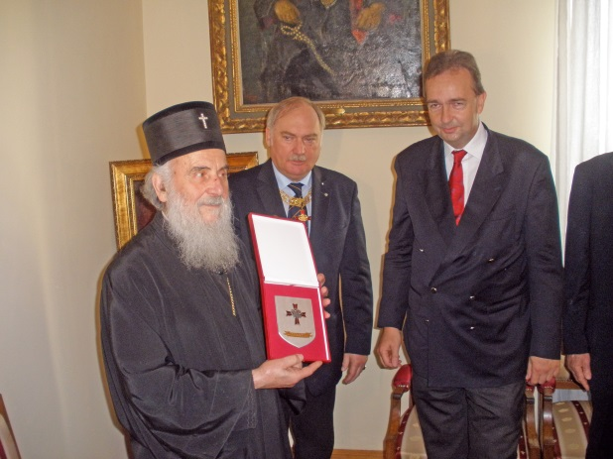

Dem orthodoxen Patriarchen Irinej wurde das Ehrenschild des Ordens durch Karl Habsburg und Alfred Tombor verliehen.
Empfang beim Staatspräsidenten der Republik Serbien (im Bild v.l): Proconsul Kojic, Senatsconsul Rákóczi Tombor, Ordensprotektor Georg Habsburg Lothringen, Ordensprotektor Karl Habsburg Lothringen, Staatspräsident Nikolić

